**Шпатлевка гипсовая ГИПС-ЭЛАСТИК**

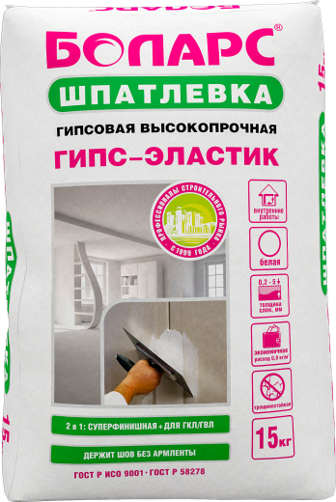

* 2 в 1: суперфинишная + для стыков ГКЛ, ГВЛ
* Высокопрочная, держит шов без армленты
* Сверхпластичная, легко шкурится и шлифуется
* Трещиностойкая
* Экономный расход всего 0,9 кг/м2
* Толщина слоя: 0,2-5 мм

Высокопрочная мелкофракционная гипсовая шпатлевка «2 в 1»: суперфинишная + для заделки стыков ГКЛ, ГВЛ без армирующей ленты. Надежно держит шов до 5 мм без дополнительного армирования. Идеальна для финишной отделки стен и потолков внутри помещений с нормальной влажностью под последующую окраску и оклейку обоями. Рекомендована для заделки стыковых швов листов с полукруглой, скошенной и утоненной кромками без применения армирующей ленты. Может применяться для создания эффектных архитектурных элементов. Сверхпластичная. Легко шкурится и шлифуется. При заглаживании дает идеально гладкую шелковистую поверхность. Быстросохнущая, трещиностойкая. Наносится ручным способом на бетонные, газобетонные, оштукатуренные поверхности, ГКЛ, ГВЛ, ПГП.

**Технические характеристики**

|  |  |
| --- | --- |
| Цвет | белый |
| Количество воды на 1 кг сухой смеси | 0,40-0,44 л |
| Толщина слоя | 0,2 – 5 мм |
| Расход при толщине слоя 1 мм | 0,9 кг/м2 |
| Время пригодности раствора к работе | не менее 1 часа |
| Время высыхания | 4 часа |
| Дальнейшие отделочные работы | через 24 часа |
| Адгезия | не менее 1,0 МПа |
| Прочность на сжатие | не менее 5,0 МПа |
| Прочность на изгиб | Не менее 3,5 МПа |
| Температура проведения работ | +5°С...+30°С |
| Температура эксплуатации | +5°С...+60°С |
| Группа горючести | НГ (не горючая) |

Изготовлено на основании ГОСТ 58278

**Фасовка и хранение**

Поставляется в многослойных бумажных мешках по 15 кг. Срок хранения в сухом помещении в ненарушенной заводской упаковке - 12 месяцев.